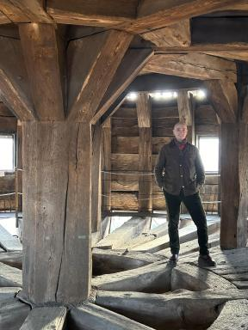 Thomas Leveziel

Publications

